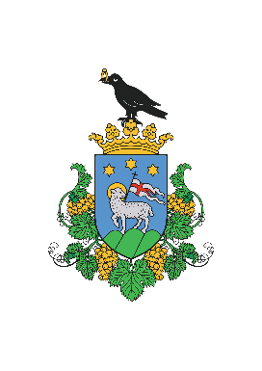

MEGHÍVÓ

Jánoshalma Városi Önkormányzat
Humánpolitikai Bizottsága
2025. december 4. napján (csütörtök) 16:00-kor
tartja nyílt ülését a Jánoshalmi Polgármesteri Hivatal 16. számú irodájában
(kistárgyaló),
amelyre ezúton tisztelettel meghívom.

Nyílt ülés javasolt napirendi pontjai:

- Előterjesztés a Képviselő-testület 2026. évi munkatervének elfogadásáról
Előadó: Lengyel Endre polgármester
Előterjesztést készítő: Juhász Anikó osztályvezető

- Előterjesztés a közétkeztetéssel kapcsolatos módosításról
Előadó: Ördögh Edit alpolgármester
Előterjesztést készítő: Juhász Anikó osztályvezető

- Előterjesztés a Sportcsarnok és az Állati hullagyűjtő telep önkormányzati feladatellátásba való átvételéről
Előadó: Lengyel Endre polgármester
Előterjesztést készítő: Kasziba Sándor osztályvezető

Jánoshalma, 2025. december 2.

Nagy László sk.
Humánpolitikai Bizottság
elnöke

